|  |  |
| --- | --- |
| **D:\Робота\лого4.jpg** | Поиск И изменения языка |
| D:\Робота\сайт\main меню (цвет не красный).pngГлавная О компании Услуги Новости Библиотека Контакти |

ФОН сайта

|  |  |  |  |
| --- | --- | --- | --- |
| *Слайдер* | | | |
| Услуга 1 | Услуга 2  Подуслуга 2.1  Подуслуга 2.2  …  Типа:  Иконка текст  Текст иконка  И т. … | Услуга 3 | Все услуги |

|  |  |  |  |
| --- | --- | --- | --- |
| Новость 1 | Новость 2 | Новость3 | Все Новости |

|  |  |  |
| --- | --- | --- |
|  | Клиенты |  |

*Нижняя часть сайта*

**D:\Робота\сайт\СБОРКА\СМЕНА ЯЗЫКА1.png**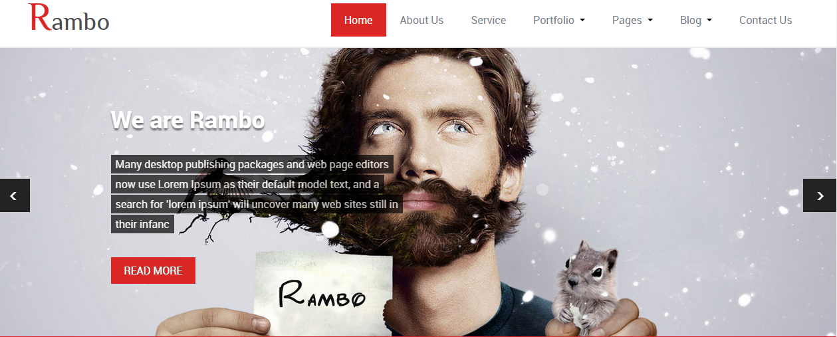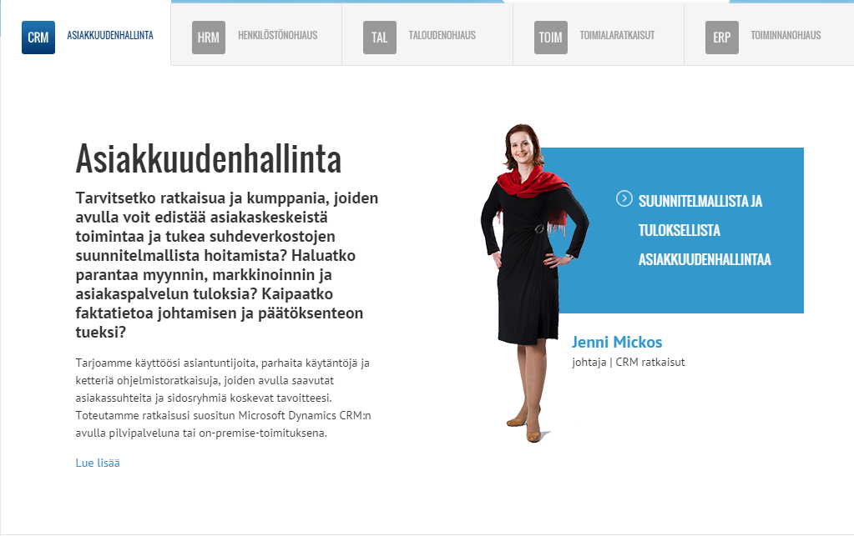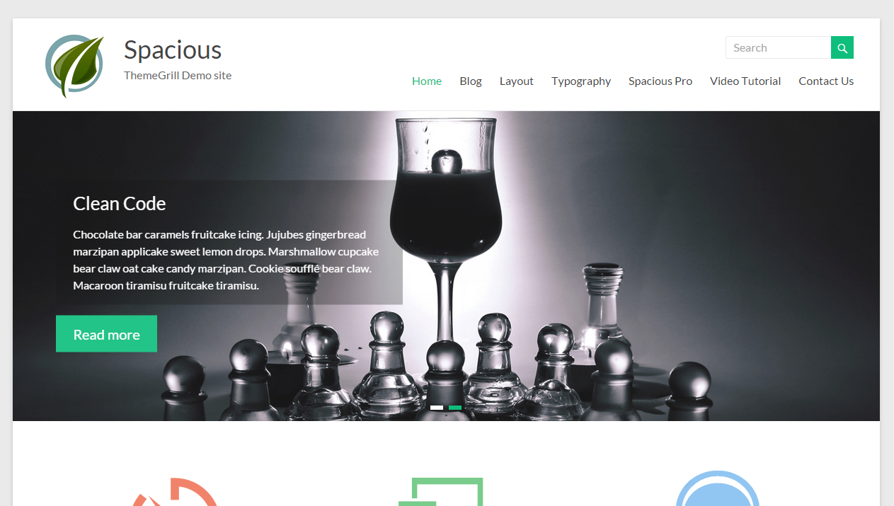

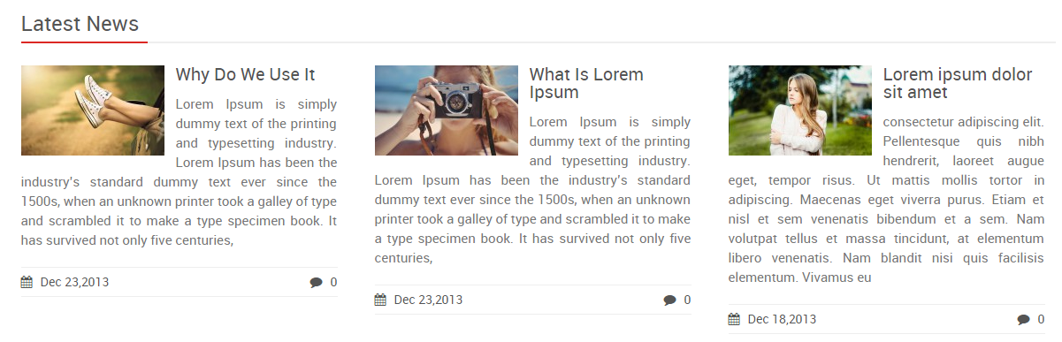



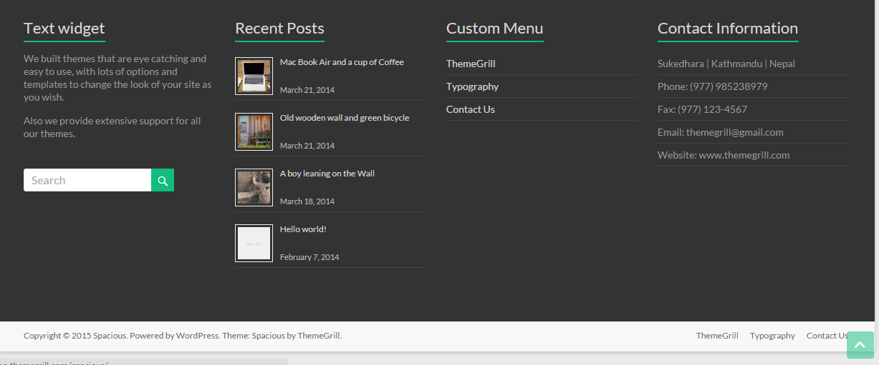

**ВИЗУАЛИЗАЦИЯ:**

Фон (белый и узкая рамка серая): <http://demo.themegrill.com/spacious/>

Вид заголовка всех страниц кроме главной: <http://webriti.com/demo/wp/rambo/>

Цвет вкладок, заголовков, иконок, название услуг, название новостей: <http://demo.themegrill.com/spacious/>

Текст (шрифты, цвет – черный, кроме заголовком, названия услуг, новостей, оглавлений): <http://www.hromadske.tv/>

Лого пока такое, потом может изменить нужно будет

Когда наводишь на: вкладки главного меню на главной странице, «Больше и стрелочка» то подсвечивается вот так : 

**ВКЛАДКИ ЧТО Я ХОТЕЛ БЫ СОЗДАВАТЬ:**

Услуга (Иконка и текст на главной странице)

Под услуга (Иконка и текст на главной странице)

Услуги, что отображаются на каждой странице (смотри пример ниже на странице О КОМПАНИИ)

Новости (текст с фоткой, заголовком и датой)

Слайдер (фотки и текст в слайдере на главной странице)

Клиенты (добавлять логотип или название компании на главной странице)

Страницы на сайте (например, как новости, услуги, под услуги, документы…- это ведь будут отдельные страницы)

**Страница «УСЛУГИ»**

***Когда попадаем на страницу услуги то видим - Услуги по типу :*** <https://www.mepco.fi/>

***То есть, тоже что и на главной странице***

**

**

**Услуга**

**Иконка**

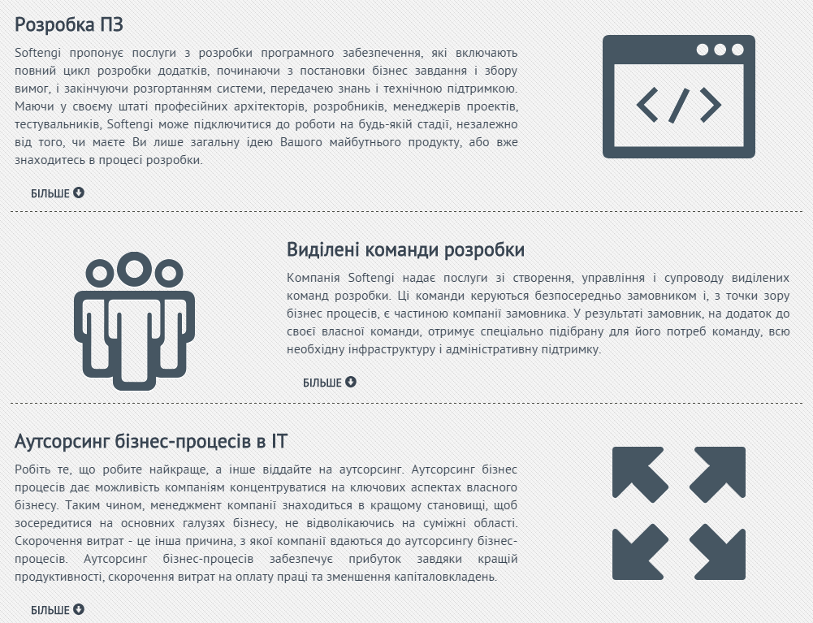

**Страница «О КОМПАНИИ»**

***Слева (3/4) будет текст с возможность добавлять картинки-иконки***

***Справа (1/4) услуги – перечень, что я хотел бы сам изменять отдельно.***

**

Услуги

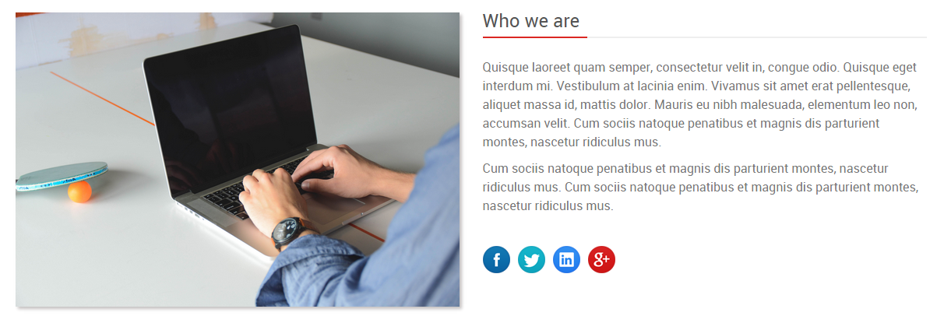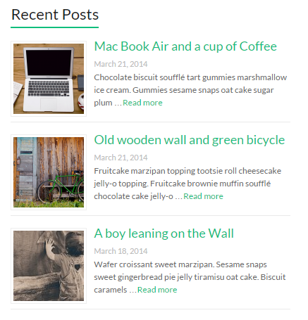

Больше услуг

**Страница «НОВОСТИ»**

***Слева (3/4) как здесь:*** <http://fru.org.ua/ua/events>

***Справа (1/4) услуги – перечень, что я хотел бы сам изменять отдельно.***

**

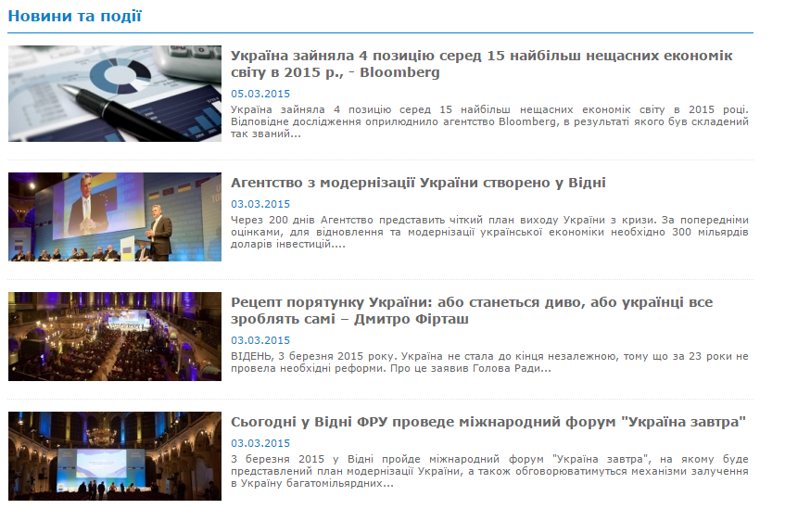

Больше услуг

Услуги

**Страница «БИБЛИОТЕКА»**

***Слева (3/4) как здесь:*** : <http://ecoalliance.com.ua/bbloteka/zakonodavcha-baza>

Тоесть категории (левее) и в категориях (правее) документы, статьи и т.д.

***Справа (1/4) услуги – перечень, что я хотел бы сам изменять отдельно.***

**

Услуги

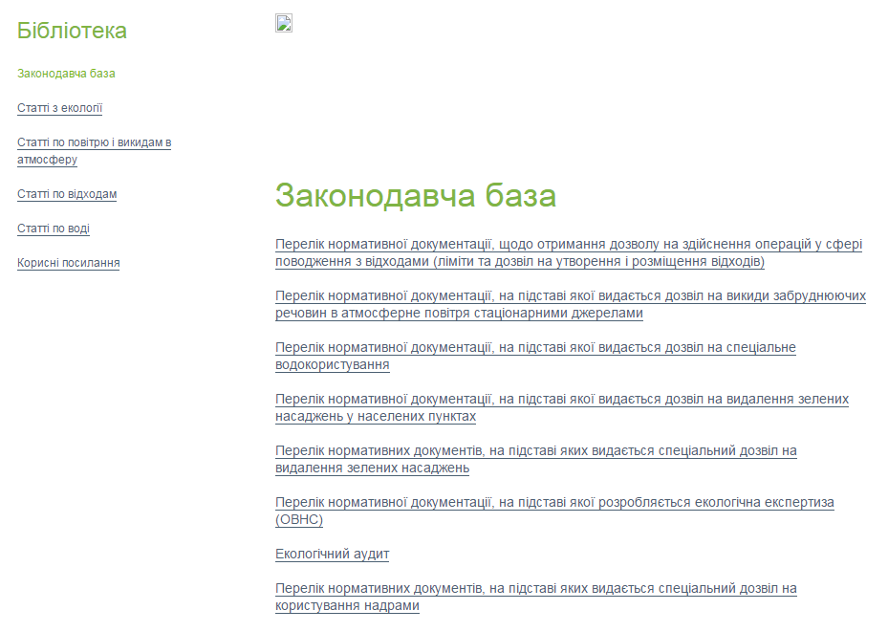

Больше услуг

**Страница «КОНТАКТЫ»**

***Слева (3/4) как здесь:*** : <http://webriti.com/demo/wp/rambo/?page_id=151>

Только без «Get in tach»

***Справа (1/4) услуги – перечень, что я хотел бы сам изменять отдельно.***

**

Услуги

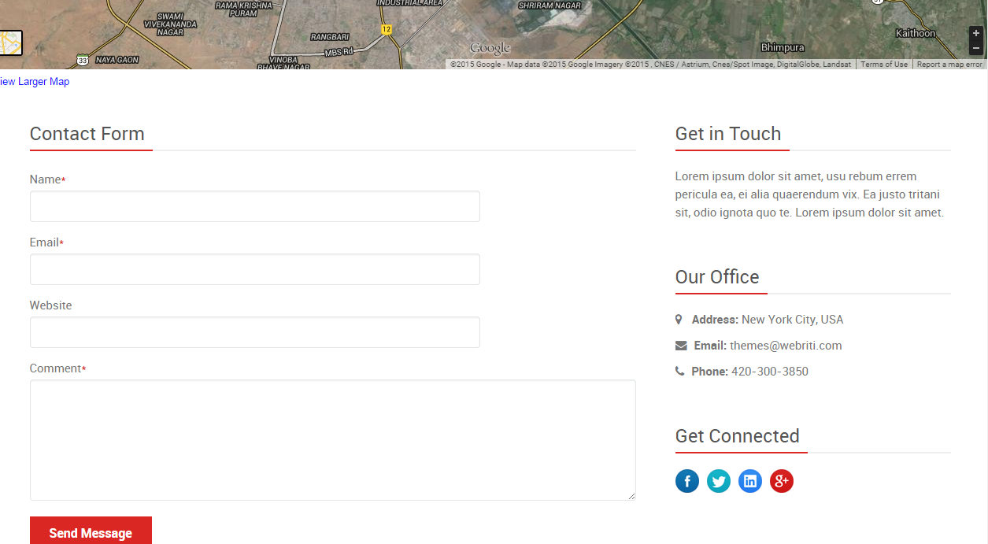

Больше услуг

**Страница «ПОД УСЛУГА», «НОВОСТЬ», «ФАЙЛ БИБЛИОТЕКИ»**

***Слева (3/4) будет текст с возможность добавлять картинки-иконки***

***Справа (1/4) услуги – перечень, что я хотел бы сам изменять отдельно.***

**

Услуги

**

Больше услуг